ACTIVIDADES DE GRÁFICOS Y BARRA
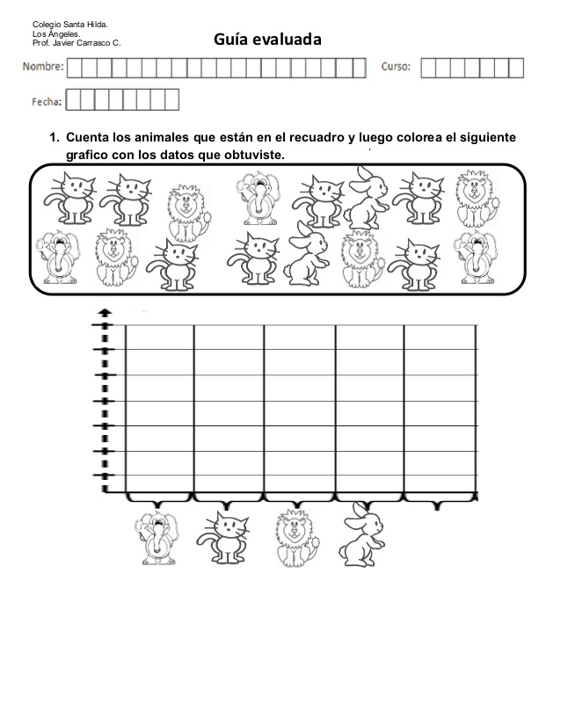
1. Cuenta los animales que están en el recuadro y luego pinta el siguiente gráfico con los resultados que obtuviste:
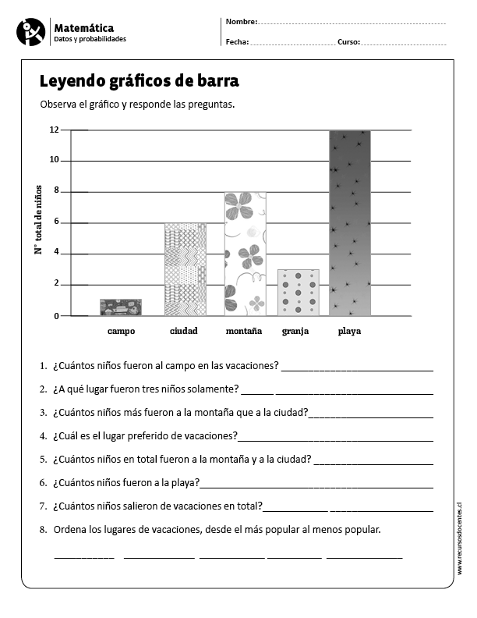
2. Observa atentamente el gráfico y responde las preguntas:

